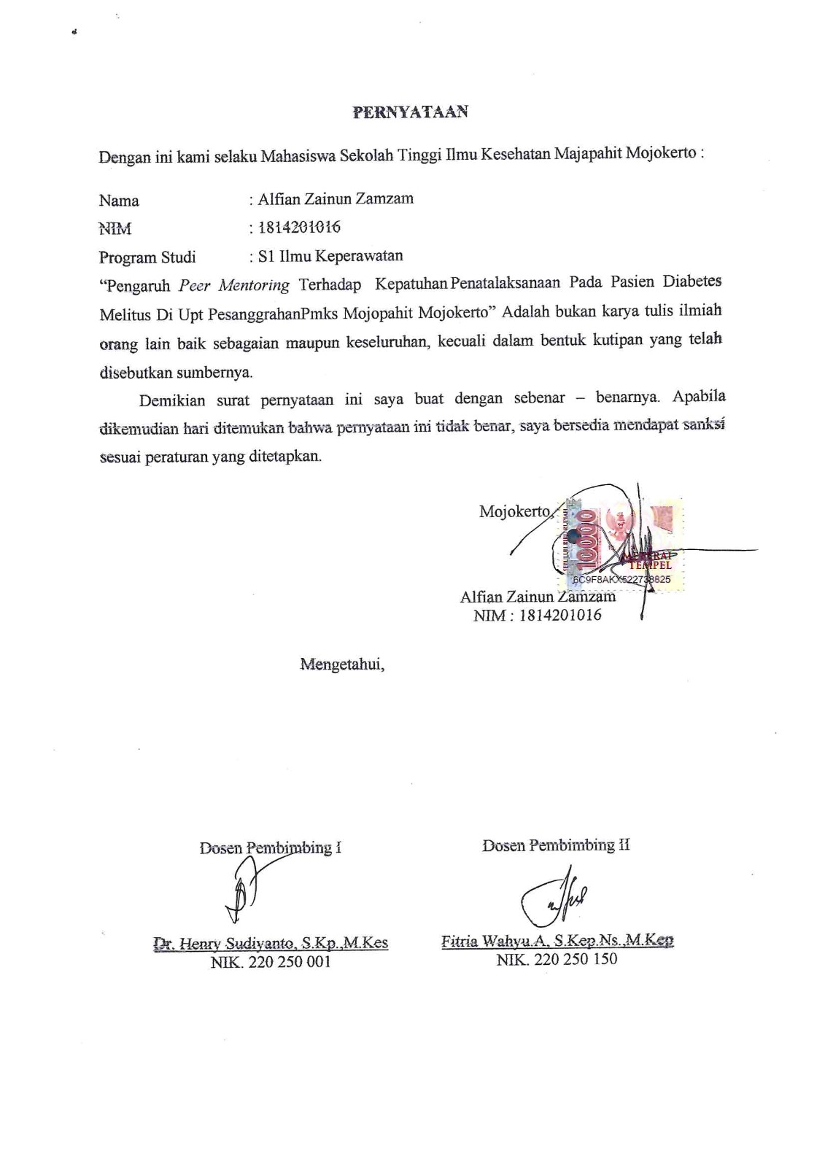
PERNYATAAN
Dengan ini kami selaku Mahasiswa Sekolah Tinggi Ilmu Kesehatan Majapahit Mojokerto :
Nama : Alfian Zainun Zamzam
NIM : 1814201016
Program Studi : S1 Ilmu Keperawatan

“Pengaruh Peer Mentoring Terhadap Kepatuhan Penatalaksanaan Pada Pasien Diabetes Melitus Di Upt Pesanggrahan Pmks Mojopahit Mojokerto” Adalah bukan karya tulis ilmiah orang lain baik sebagaian maupun keseluruhan, kecuali dalam bentuk kutipan yang telah disebutkan sumbernya.
Demikian surat pernyataan ini saya buat dengan sebenar – benarnya. Apabila dikemudian hari ditemukan bahwa pernyataan ini tidak benar, saya bersedia mendapat sanksi sesuai peraturan yang ditetapkan.

Mojokerto,

Alfian Zainun Zamzam
NIM : 1814201024

Mengetahui,

Dosen Pembimbing I  Dr. Henry Sudiyanto, S.Kp.,M.Kes  NIK. 220 250 001 | Dosen Pembimbing II  Fitria Wahyu.A, S.Kep.Ns.,M.Kep  NIK. 220 250 150

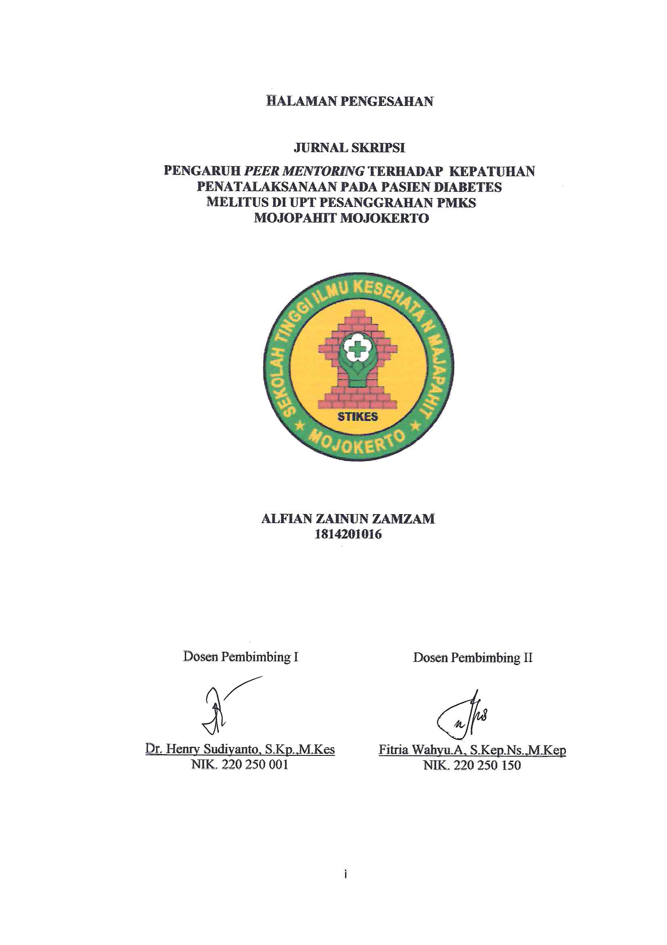
HALAMAN PENGESAHAN

JURNAL SKRIPSI

PENGARUH PEER MENTORING TERHADAP KEPATUHAN PENATALAKSANAAN PADA PASIEN DIABETES
MELITUS DI UPT PESANGGRAHAN PMKS MOJOPAHIT MOJOKERTO

ALFIAN ZAINUN ZAMZAM
1814201016

Dosen Pembimbing I  Dr. Henry Sudiyanto, S.Kp.,M.Kes  NIK. 220 250 001 | Dosen Pembimbing II  Fitria Wahyu.A, S.Kep.Ns.,M.Kep  NIK. 220 250 150
PENGARUH PEER MENTORING TERHADAP KEPATUHAN
PENATALAKSANAAN PADA PASIEN DIABETES
MELITUS DI UPT PESANGGRAHAN PMKS
MOJOPAHIT MOJOKERTO

Alfian Zainun Zamzam
Program Studi S1 Ilmu Keperawatan
alfianzainun@gmail.com

Dr. Henry Sudiyanto, S.Kp.,M.Kes
Dosen STIKES Majapahit Mojokerto
henrysudiyanto@gmail.com

Fitria Wahyu.A, S.Kep.Ns.,M.Kep
Dosen STIKES Majapahit Mojokerto
Fitria.ners86@gmail.com

Abstrak - Pengobatan DM meliputi 4 aspek yaitu, pengetahuan kesehatan,pola makan,olahraga dan farmakologi. Dilihat dari peer mentoring yang ada maka masalah diet merupakan masalah yang utama dibanding dengan masalah terapi dan aktivitas meskipun ke 4 pengobatan tersebut tidak bisa berdiri sendiri dan saling terkait. Pengaruh Peer Mentoring Terhadap Kepatuhan penatalaksanaan pada pasien diabetes mellitus di UPT Pesanggrahan PMKS Mojopahit Mojokerto.. Desain penelitian ini menggunakan desain penelitian quasy-experimental dengan pendekatan the two group pre-post test design, sampel lansia penderita diabetes berjumlah 31 lansia dengan teknik purposive sampling dan menggunakan uji T berpasangan. Hasil penelitian menunjukkan kepatuhan tinggi pada post test kelompok intervensi penatalaksanaan diabetes melitus sesudah diberikan terapi peer mentoring sebanyak 16 responden (100%), sedangkan hasil penelitian menunjukkan kepatuhan rendah pada post test kelompok kontrol penatalaksanaan diabetes melitus sesudah diberikan terapi peer mentoring sebanyak 12 responden (80.0%). Diharapkan bagi lansia pada kelompok kontrol dapat berperilaku patuh pada penatalaksanaan diabetes melitus yaitu mengenai 4 pilar sehingga dapat menurunkan angka kejadian pasien diabetes melitus. Simpulan dari penelitian didapatkan hasil kepatuhan tinggi pada kelompok intervensi sedangkan pada kelompok kontrol hasil kepatuhan rendah. Diharapkan peneliti selanjutnya dapat digunakan sebagai bahan masukan bagi lansia diabetes melitus di UPT Pesanggrahan PMKS Mojopahit Mojokerto sebagai pilihan dari salah satu inovasi penanganan diabetes mellitus dengan peer mentoring.
Kata Kunci : Diabetes Melitus, Kepatuhan, Peer Mentoring, Lansia

Abstract - DM treatment includes 4 aspects, namely, health knowledge, diet, exercise and pharmacology. Judging from the existing peer mentoring, the problem of diet is the main problem compared to the problem of therapy and activity, even though the 4 treatments cannot stand alone and are interrelated. The Effect of Peer Mentoring on Management Compliance in Diabetes Mellitus Patients at UPT Pesanggrahan PMKS Mojopahit Mojokerto. The design of this study used a quasy-experimental research design with the two group pre-post test design approach, a sample of 31 elderly diabetics using purposive sampling technique and using paired t test. The results showed high compliance in the post test intervention group for the management of diabetes mellitus after being given peer mentoring therapy by 16 respondents (100%), while the results showed low adherence in the post test in the control group managing diabetes mellitus after being given peer mentoring therapy by 12 respondents (80.0). %). It is expected that the elderly in the control group can behave obediently in the management of diabetes mellitus, namely regarding the 4 pillars so that it can reduce the incidence of diabetes mellitus patients. The conclusions from the study showed high compliance results in the intervention group while in the control group low adherence results. It is hoped that further research can be used as input for the elderly with diabetes mellitus at UPT Pesanggrahan PMKS Mojopahit Mojokerto as an option for one of the innovations in treating diabetes mellitus with peer mentoring.

Keywords: Diabetes Mellitus, Compliance, Peer Mentoring, elderly

PENDAHULUAN
Kepatuhan pasien berpengaruh terhadap keberhasilan suatu pengobatan. Hasil terapi tidak akan mencapai tingkat optimal tanpa adanya kesadaran dari pasien itu sendiri, bahkan dapat menyebabkan kegagalan terapi, serta dapat pula menimbulkan komplikasi yang sangat merugikan dan pada akhirnya akanberakibat fatal. Terapi obat yang aman dan efektif akan terjadi apabila pasien diberi informasi yang cukup tentang obat-obat dan penggunannya(Rantucci, 2017). Pengobatan DM meliputi 4 aspek yaitu, pengetahuan kesehatan,pola makan,olahraga dan farmakologi. Dilihat dari peer mentoring yang ada maka masalah diet merupakan masalah yang utama dibanding dengan masalah terapi dan aktivitas meskipun ke 4 pengobatan tersebut tidak bisa berdiri sendiri dan saling terkait. Oleh sebab itu pengaturan diit sangat diperhatikan oleh penderita agar tingkat kesembuhannya meningkat (Tarwoto,2012).
Penelitian tentang ketidakpatuhan diabetes mellitus telah dilakukan. Studi Indonesia merupakan negara menempati urutan ke 7 dengan penderita DM sejumlah 8,5 juta penderita setelah Malaysia, India dan Amerika Serikat, Brazil, Rusia, Mexico. Angka kejadian DM menurut data Riskesdas (2013) terjadi peningkatan dari 1,1 % di tahun 2007 meningkat menjadi 2,1 % di tahun 2013 dari keseluruhan penduduk sebanyak 250 juta jiwa. Peningkatan prevalensi data penderita DM di atas salah satunya yaitu Provinsi Jawa Timur penderita DM yang terdiagnosis sebesar 2,1% dengan jumlah perkiraan penderita sebanyak 605.974 orang dan jumlah orang yang tidak mengalami diabetes tetapi 1 bulan terakhir mengalami gejala diabetes sebanyak 0,4% atau sebanyak 115.424 orang (Badan Penelitian dan Pengembangan Kesehatan, 2013). Di Surabaya penderita DM yang terdata di Dinas Kesehatan Surabaya tahun 2016 sebanyak 32.381 orang. Dalam Purwanti (2013) sebanyak 1785 penderita diabetes melitus di Indonesia yang mengalami komplikasi neuropati (63,5%), retinopati (42%), nefropati (7,3%), makrovaskuler (6%), mikrovaskuler (6%), dan kaki diabetik (15%). Adapun cara pencegahan komplikasi pada penderita DM yaitu melakukan kontrol kadar gula darah, periksa rutin gula darah, konsumsi obat hipoglikemi, latihan fisik ringan dan patuh dalam diit rendah kalori (Arisman, 2015).
Kepatuhan minum obat juga berpengaruh pada derajat kesehatan pasien. Kepatuhan itu diartikan sebagai seberapa jauh perilaku orang dalam memanfaatkan obat, mengikuti diet yang ada, ataupun mengubah gaya hidup sesuai dengan saran nasehat kesehatan. Konsep kepatuhan secara tak langsungmembuat sebuah gagasan jika mengikuti nasehat yang direkomendasikan selalu merupakan tindakan yang benar dan tepat dalam derajat kesehatan pasien. Pola makan yang salah pada penderita DM juga akan mempengaruhi kadar gula dalam darah. Makanan yang masuk ke dalam tubuh harus sesuai dengan kebutuhan dan energi yang keluar. Meningkatnya percepatan penderita DM di Indonesia penyebab utamanya karena perkembangan pola makan yang salah. Kebiasaan mengkonsumsi makanan yang kaya kolesterol, lemak dan natrium dapat memancing penyakit penyerta tersebut dan juga dipengaruhi dengan asupan makanan dan minuman yang kaya akan gula.(Arifin dan Damayanti,2015). Peer Mentoring merupakan salah satu upaya untuk mengendalikan gula darah di dalam tubuh. Manfaat peer mentoring bagi penderita DM akan sangatlah penting karena dengan adanya peer mentoring lansia penderita DM akan memahami bagaimana cara mengontrol gula darah dengan mematuhi kepatuhan diet diabetes mellitus dan kepatuhan minum obat (Sugandi dkk2018).
Upaya yang dapat dilakukan oleh petugas kesehatan dalam meningkatkan kepatuhan penderita DM dalam menjalani pengobatan adalah dengan menciptakan komunikasi yang terbuka dengan penderita DM dan memberikan suatu perhatian dalam komunikasi tersebut. Keberhasilan dalam pengobatan DM bergantung pada penderita DM. Penderita DM memiliki pengetahuan yangcukup memadai, kemudian dapat mengubah sikapnya dalam melakukan pengobatan misalnya diit rendah gula dapat mendekatkan kadar gula darah dalam batas normal dan mencegah komplikasi sehingga dapat hidup lebih sejahtera, sehat dan berkualitas (Basuki, 2015). Peer Mentoring dapat mengatasi kepatuhan penderita DM. Edukasi yang baik dan tepat akan menggugah kesadaran penderita untuk mau melaksanakan anjuran kesehatan. Penderita DM yang tidak mendapatkan edukasi memiliki risiko 4 kali lebih tinggi terkena komplikasi dibandingkan yang mendapatkan edukasi. Oleh karena itu penulis tertarik untuk meneliti mengenai Pengaruh Peer Mentoring terhadap Kepatuhan Penatalaksanaan Dan Kadar Glukosa Darah Pada Pasien Diabetes Melitus di UPT Pesanggrahan PMKS Mojopahit Mojokerto.

METODE PENELITIAN
Desain penelitian ini penelitian quasy-experimental dengan pendekatan the two group pre-post test design Dalam rancangan ini, kelompok ekperimental diberi perlakuan sedangkan kelompok kontrol tidak. Pada kedua kelompok diawali dengan pre-test, dan setelah pemberian perlakuan selesai diadakan pengukuran kembali (post-test). Penyajian hasil analisis penelitian ini menggunakan uji T berpasangan. Penelitian ini menggunakan 2 variabel yaitu variabel independen Peer mentoring dan variabel dependen kepatuhan penatalaksanaan diabetes melitus. populasi dalam penelitian ini berjumlah 48 orang dengan sampel sebanyak 31 orang.
Penelitian ini dilakukan di UPT Pesanggrahan PMKS Mojopahit Mojokerto. Tehnik pengambilan sampel teknik purposive sampling yaitu suatu teknik penetapan sampel dengan cara memilih sampel di atara populasi sesuai dengan yang dikehendaki peneliti. (Nursalam,2020)

HASIL PENELITIAN

- DATA UMUM

- Karateristik responden berdasarkan jenis kelamin
Tabel 4.1 Karakteristik Responden berdasarkan jenis kelamin di UPT Pesanggrahan PMKS Mojopahit Mojokerto, bulan Agustus 2022
Jenis kelamin | Kelompok intervensi |  | Kelompok kontrol
 | f | % | f | %
Laki-laki  Perempuan | 8  8 | 50%  50% | 7  8 | 46,7%  53,3%
Total | 16 | 100% | 15 | 100%
Berdasarkan tabel 4.1 didapatkan hasil distribusi frekuensi berdasarkan jenis kelamin, pada kelompok intervensi responden dengan jenis kelamin perempuan berjumlah 8 (50%), sedangkan yang berjenis kelamin laki-laki berjumlah 8 responden (50%). Pada kelompok kontrol responden yang berjenis kelamin laki-laki berjumlah 7 (46,7%), dan yang berjenis kelamin perempuan berjumlah 8 responden (53,3%).

- Karakteristik responden berdasarkan usia
Tabel 4.2 Karakteristik Responden berdasarkan usia di UPT Pesanggrahan PMKS Mojopahit Mojokerto, bulan Agustus 2022
Usia | Kelompok intervensi |  | Kelompok kontrol
 | f | % | f | %
50-60 Tahun  61-70 Tahun  71-80 Tahun | 6  5  5 | 37,5%  31,3%  31,2% | 7  6  2 | 46,7%  40%  13,3%
Total | 16 | 100% | 15 | 100%
Berdasarkan tabel 4.2 didapatkan hasil distribusi frekuensi berdasarkan usia, pada kelompok intervensi Hampir setengah responden berusia 50-60 tahun yaitu berjumlah 6 responden (37,5%).Pada kelompok kontrol hampir detengah responden dengan rentang usia 50-60 tahun yaitu 7 responden (46,7%)

- Karakteristik responden berdasarkan pendidikan
Tabel 4.3 Karakteristik Responden berdasarkan pendidikan di UPT Pesanggrahan PMKS Mojopahit Mojokerto, bulan Agustus 2022
pendidikan | Kelompok intervensi |  | Kelompok kontrol
 | F | % | f | %
SD  SMP  SMA | 12  3  1 | 75%  18,8%  6,2% | 11  3  1 | 73,3%  20%  6,7%
Total | 16 | 100% | 15 | 100%
Berdasarkan tabel 4.3 didapatkan hasil distribusi frekuensi berdasarkan tingkat pendidikan, pada kelompok intervensi Sebagian Besar tingkat pendidikan responden yaitu SD/MI dengan jumlah 12 responden (75%). Pada kelompok kontrol sebagian besar tingkat pendidikan responden yaitu SD dengan jumlah 11 responden (73,3%).

- Karakteristik berdasarkan lama menderita
Tabel 4.4 Karakteristik Responden berdasarkan pendidikan di UPT Pesanggrahan PMKS Mojopahit Mojokerto, bulan Agustus 2022
Lama menderita | f | %
<1 tahun | 23 | 74.2%
>1-5 tahun | 8 | 25,8%
Total | 25 | 100%
Berdasarkan tabel 4.4 karakteristik responden berdasarkan lama menderita lansia hampir seluruhnya adalah 1-5 tahun yaitu 23 responden (74.2%).

2. DATA KHUSUS
- Kepatuhan penatalaksanaan diabetes melitus kelompok intervensi pre test dan post test
Tabel 4.5 Distribusi kepatuhan penatalaksanaan diabetes melitus kelompok intervensi pre test dan post test di UPT Pesanggrahan PMKS Mojopahit Mojokerto, bulan Agustus 2022
Skor kepatuhan | Pre test |  | Post test
 | f | % | f | %
Kepatuhan tinggi (>44) | 3 | 19% | 16 | 100%
Kepatuhan rendah (<44) | 13 | 81% | 0 | 0
Total | 16 | 100% | 16 | 100%
Berdasarkan tabel 4.5 menunjukan rata-rata kepatuhan rendah penatalaksanaan diabetes melitus sebelum diberikan terapi mentoring sebanyak 13 responden (81%). Sedangkan rata-rata kepatuhan tinggi penatalaksanaan diabetes melitus sesudah diberikan terapi peer mentoring sebanyak 16 responden (100%)

- Kepatuhan penatalaksanaan diabetes melitus kelompok kontrol pre test dan post test
Tabel 4.6 Distribusi kepatuhan
penatalaksanaan diabetes melitus kelompok intervensi pre test dan post test di UPT Pesanggrahan PMKS Mojopahit Mojokerto, bulan Agustus 2022

Skor kepatuhan | Pre test |  | Post test
 | f | % | f | %
Kepatuhan tinggi (>44) | 1 | 7% | 3 | 20.0%
Kepatuhan rendah (<44) | 14 | 93.0% | 12 | 80.0%
Jumlah | 15 | 100% | 15 | 100%
Berdasarkan tabel 4.6 menunjukan rata-rata kepatuhan rendah penatalaksanaan diabetes melitus sebelum diberikan terapi mentoring sebanyak 14 responden (93.0%). Sedangkan rata-rata kepatuhan rendah penatalaksanaan diabetes melitus sesudah diberikan terapi peer mentoring sebanyak 12 responden (80.0%)
- Pengaruh kepatuhan penatalaksanaan diabetes melitus
Tabel 4.7 pengaruh kepatuhan penatalaksanaan diabetes melitus
Kepatuhan | T test | Sig.(2-tailed)
Pre Post Test intervensi | -12.653 | .000
Pre Post Test kontrol | -2.693 | .018
Hasil uji statistik uji t berpasangan pada tabel pre-post intervensi di dapatkan p-value .000 maka p value .000<0,05 artinya terdapat pengaruh peer mentoring terhadap kepatuhan penatalaksanaan diabetes mellitus di UPT Pesanggrahan PMKS Mojopahit Mojokerto.

PEMBAHASAN
Distribusi kepatuhan penatalaksanaan diabetes kelompok intervensi pre test dan post test
Berdasarkan tabel 4.5 menunjukan rata-rata kepatuhan rendah penatalaksanaan diabetes melitus sebelum diberikan terapi mentoring sebanyak 13 responden (81%). Sedangkan rata-rata kepatuhan tinggi penatalaksanaan diabetes melitus sesudah diberikan terapi peer mentoring sebanyak 16 responden (100%).
Faktor yang menyebabkan ketidakpatuhan dalam menjalani program salah satunya adalah terlalu kompleksnya prosedur pengobatan dan lamanya menjalani program terapi pengobatan yang membuat mereka jenuh sehingga tidak patuh dalam melakukan pengobatan. Keberhasilan terapi di rumah sakit maupun di rumah akan sia-sia jika tidak didukung oleh peran keluarga. Friedman (2014) manfaat peer mentoring dibagi menjadi tiga yaitu dukungan informasional, dukungan instrumental serta dukungan emosional dan harga diri.
Menurut peneliti faktor yang mempengaruhi ketidakpatuhan sehingga mendapat skor rendah adalah tingkat pendidikan bawah tidangkat pendidikan yang rendah mempengaruhi skor kepatuhan yang rendah.
Kepatuhan penatalaksanaan diabetes melitus kelompok kontrol intervensi pre test dan post test
Berdasarkan tabel 4.6 menunjukan rata-rata kepatuhan rendah penatalaksanaan diabetes melitus sebelum diberikan terapi mentoring sebanyak 14 responden (93.0%). Sedangkan rata-rata kepatuhan rendah penatalaksanaan diabetes melitus sesudah diberikan terapi peer mentoring sebanyak 12 responden (80.0%).
Kepatuhan secara umum didefinisikan sebagai tingkatan perilaku seseorang yang mendapatkan pengobatan, mengikuti diet, dan melaksanakan gaya hidup sesuai dengan rekomendasi pemberi pelayanan kesehatan (Soelistijo dkk., 2015). Kepatuhan adalah tingkat perilaku pasien yang tertuju terhadap intruksi atau petunjuk yang diberikan dalam bentuk terapi apapun yang ditentukan, baik diet, latihan, pengobatan atau menepati janji pertemuan dengan dokter (Bertalina & Purnama, 2016). Kepatuhan diet penderita diabetes militus mempunyai fungsi yang sangat penting yaitu mempertahankan berat badan normal, menurunkan tekanan darah sistolik dan diastolik, menurunkan kadar glukosa darah, memperbaiki profil lipid, meningkatkan sensitivitas reseptor insulin dan memperbaiki sistem koagulasi darah (Supriyadi, 2017).
Menurut peneliti ada beberapa faktor yang mempengaruhi tingkat kepatuhan pada lansia diabetes yaitu. Yang 1 pengetahunan Pasien diabetes melitus yang memiliki pengetahuan yang baik diperoleh dari seberapa tinggi pendidikan yang di tempuh memungkinkan pasien dapat mengontrol dirinya dalam mengatasi masalah yang dihadapi dan mematuhi segala apa yang telah dianjurkan oleh petugas kesehatan seperti diet yang telah ditentukan untuk pasien diabetes melitus tersebut. Yang ke 2 diet makanan sesuai dengan perencanaan atau anjuran kesehatan, dengan melakukan diet sesuai perencanan atau anjura maka dapat mengontrol gula darah dalam tubuh menjadi normal. Dan yang ke 3 olahraga melakukan latihan fisik secara teratur sehingga membakar lemak dalam tubuh sehingga gula dalam darah di jadikan protein dan gula darah terkontrol. Dan yang ke 4 melakukan pengobatan tepat waktu (insulin) hal ini akan membuat pasien terhidap dari komplikasi diabetes melitus.
Pengaruh Peer Mentoring terhadap kepatuhan penatalaksanaan pada pasien diabetes melitus
Hasil uji t berpasangan mendapatkan nilai p-value .000 < α (0,05),maka H1 diterima artinya terdapat pengaruh Peer Monitoring terhadap Kepatuhan penatalaksanaan pada pasien diabetes melitus kelompok intervensi.
Peer Mentoring merupakan salah satu upaya untuk mengendalikan gula darah di dalam tubuh. Manfaat peer mentoring bagi penderita DM akan sangatlah penting karena dengan adanya peer mentoring lansia penderita DM akan memahami bagaimana cara mengontrol gula darah dengan mematuhi kepatuhan diet diabetes mellitus dan kepatuhan minum obat (Sugandi dkk2018).
Peneliti berpendapat bahwa peer mentoring meningkatkan kepatuhan pada pasien diabetes melitus dapat meningkatkan dalam waktu yang singkat. Terapi peer mentoring dapat meningkatkan kepatuhan dengan cara di berikan 2 sesi dalam seminggu dilakukan jam 08:00 WIB yang pertama pendidikan kesehatan menggunakan leaflet sebanyak 16 dan yang kedua yang kedua menjelaskan penatalaksanaan DM dan penatalaksanan minum obat setelah di berikan perlakukan makan peneliti menyebarkan kuesioner intervensi sesudah di berikan perlakuan dan di dapatkan kepatuhan tinggi pada lansia penderita DM.
KESIMPULAN DAN SARAN
Tenaga kesehatan
Diharapkan kepada tenaga kesehatan lebih aktif memberikan informasi kepada masyarakat yang mengalami diabetes melitus tentang manfaat dari pemberian pendidikan kesehatan dengan metode peer mentoring dimana salah satunya adalah dapat meningkatkan kepatuhan dalam penatalaksanaan diabetes melitus.
Institusi pendidikan
Diharapkan peer mentoring ini bisa digunakan untuk merencanakan program yang lebih efektif dalam meningkatkan kepatuhan dalam penatalaksanaan diabetes mellitus di institusi pendidikan
Peneliti selanjutnya
Hendaknya peneliti selanjutnya dapat mengembangkan variabel penelitian seperti melakukan intervensi dengan terapi non farmakologi yang berbeda (contoh : Brainstorming) sehingga hasil penelitian dapat mengembangkan ilmu pengetahuan dan teknologi dalam bidang keperawatan khususnya perawatan penyakit diabetes melitus.
DAFTAR PUSTAKA

Rantucci, M. J. 2017. Komunikasi Apoteker Pasien Edisi 2. Jakarta: Penerbit Buku Kedokteran EGC. Hal. 23. Bertalina, B., & Purnama, P. (2016).
Sihombing, M. (2017). Faktor yang berhubungan dengan hipertensi pada penduduk Indonesia yang menderita diabetes melitus (data riskesdas 2013). Indonesian Bulletin of Health Research, 45(1), 53-64.
Tarwoto, Wartonah, Suryati, 2007. Keperawatan Medikal Bedah Gangguan Sistem Persyarafan. Jakarta: Sagung Seto.
Badan Penelitian dan Pengembangan Kesehatan Kementerian Kesehatan RI.(2013). Penyajian Pokok-Pokok Hasil Riset Kesehatan Dasar 2013. Jakarta." PLoS One 7.8 (1966): 1-7.
Purwanti, Arsunan Arsin, and Ridwan M. Thaha. "Faktor risiko kasus diabetes mellitus tipe 2 dengan ulkus diabetik di rsud kabupaten sidrap." Jurnal Kesehatan Masyarakat Maritim 3.1 (2020).
Aquino, M. T., et al. "Arisman. 2013. Obesitas, Diabetes Melitus, dan Dislipidemia: Konsep: Teori, dan Penanganan Aplikatif Seri Buku Ajar Ilmu Gizi. Jakarta: EGC As-Sa’edi, E., Sheerah, S., Al-Ayoubi, R., Al-Jehani, A., Tajaddin, W., dan Habeb, H. 2013. Body image dissatisfaction: Prevalence and relation to body mass index among female medical students in Taibah University." Journal of Taibah University Medical Sciences 8.2 (2011): 126-133
Arifin, & Damayanti, S. (2015).
Hubungan Dukungan Keluarga Dengan Kepatuhan Dietdiabetes Melitus Tipe 2 Di Poli Penyakit Dalam. Jurnal Keperawatan Respati, II(September), 1–18.
Sugandi dkk., 2018. Analisa peer mentoring kepatyhan diabetes mellitus no. 1 universitas padjadjaran.
Basuki, 2015. “Analisis sikap dan pengetahuan terhadap diabetes mellitus”Yogyakarta : danisa hedra. 2015.
Nursalam. 2020. “metode penelitian ilmu keperawatan” Jakarta : salemba medika.
Friedman. 2014 “ Buku ajar keperawatan (riset,teori, dan praktik ) edisi jakarta EGC.
Soelistijo, 2015 konsensus pengelolaan & pencegahan diabetes mellitus tipe 2 di Indonesia 2015. Jakarta : pengurus besar.
Bertalina & pumana. 2016 “Hubungan pengetahuan, motivavasi pasien dan dukungan keluarga dengan kepatuhan diet pasien diabetes meklitus. Vol 7, No 2 (2016).
Supriyadi 2017. Fungsi mematuhi diet diabetes mellitus jurnal diabetes mellitus Vol 1. No (2) 161-177.
Sugandi dkk., 2018. Analisa peer mentoring kepatuhan diabetes mellitus no. 1 universitas padjadjaran.

